Оңтүстік Қазақстан облысы
Ордабасы ауданы
Амангелді атындағы жалпы орта мектебінің химия пәнінің мұғалімі,
І-деңгей сертификатталған мұғалімі Оңғарбай Салтанат.

Кембридж бағдарламасы бойынша сабақ.
Сабақ жоспары: Химия.11 сынып
Сабақ тақырыбы: «Спирттер» тақырыбын сын тұрғысынан ойлау арқылы оқыту.
Сабақтың мақсаты:
а) оқушыларға спирттердің номенклатурасын,маңызды өкілдерін айта отырып, физикалық және химиялық қасиеттері, қосылыстары туралы түсіндіре отырып, білімдерін тереңдету және сын тұрғысынан ойлауға үйрету;
ә) оқушылар өз бетімен,топпен жұмыс істеу дағдысын қалыптастыру, олардың есте сақтау қабілетін,ой-өрісін дамыту және химия тілімен сөйлей білуге баулу;
б)салауатты өмір салтын ұстануға үйрету.
Сабақта қолданылатын әдіс-тәсілдер: «Сөздер банкісі», «Аяқталмаған сөйлем», «Конверт-сұрақ»әдісімен үй тапсырмасын сұрау, Де Бононың қалпақтары: оқуға ықпал етудің 6 тәсілі, ашық сұрақтар,миға шабуыл, топтық жұмыс.
Күтілетін нәтиже:оқушылар спирттердің қасиеттерін, алыну жолдарын,зиянды әсерін біледі,тақырыпты оқи отырып,өз ойларын жинақтай алады.
Қолданылатын модульдер:СТО,оқытудың жаңа әдіс-тәсілдері,оқыту үшін бағалау,ОЖЕ сәйкес оқыту,АКТ,дарынды және талантты оқуш.оқыту.
Ресурстар:сұрақтар тапсырмалары,түрлі-түсті қалпақтар,желі мәліметтері,оқулық,кері байланыс парақтары,көрсетілім,спирттер,химиялық реактивтер.
Сабақтың барысы:
1.Ұйымдастыру кезеңі. Сәлемдесу,түгелдеу.Оқушыларды Қазақстанға белгілі әншілер мен спортшылар бойынша топқа бөлу.(3 мин)
Оқушылар мұғаліммен сәлемдеседі,топқа бөлінеді.
2.Үй тапсырмасын сұрау.10 минут.Әр топқа бөлек тапсырмалар беру.
«Мұнайдың құрамы,өңдеу және өнімдері» тақырыбын еске түсіру.
І топқа тапсырма. «Тақырыптық түйінді сөздер» әдісі бойынша оқушылар тақырып бойынша негізгі сөздерді бөлек жинайды.
Оқушыларға мына сөздер беріледі: мұнайға серік газдар, көмір, отындар,палеонтология, морфология,кокс,пропан,ацетилен,катализдік крекинг,бензол,детонация,октан саны,газойль,қоспа,айдау, табиғат, кеңістік,шланг,жұмсақ, өсімдіктер,ихтиология,монолог,тез-тез, ұшқыш,арендер,риформинг,пропилбензол.
ІІ топқа тапсырма.10 мин.
«Аяқталмаған сөйлем» әдісі бойынша оқушыларға мына сөйлемдер беріледі.Оқушылар сөйлемдерді аяқтайды.
1.Мұнай өнімдері:..................................................
2.Көмірсутектердің галогентуындылары:...................................................
3.Қатты отындарды өңдеудің мынадай химиялық әдістері бар:........................................................................
4.Тас көмірді кокстеу дегеніміз-.....................................
5.Қазақстандағы тас көмір алаптары:.............................
6.Мұнай-қара-қоңыр түсті,..................................................
7.Мұнайды айдауға арналған пеш 2 бөліктен тұрады:................................................................................
8.Мұнайды мұнай өңдейтін зауыттарға жеткізу үшін.........................................................................................
ІІІ топқа тапсырма. «Конверт-сұрақ» әдісі.
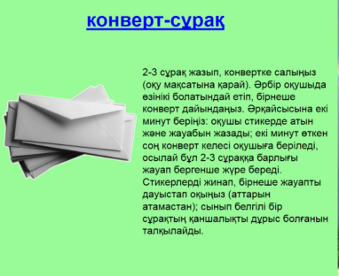

«Конверт-сұрақ» әдісі бойынша оқушыларға 2-3 сұрақ жазылған конверттер беріледі.Оқушылар стикерлерге жауаптарын, аты-жөнін жазады.Осылайша топқа берілген 3 конверттегі сұрақтарға оқушылар тез жауап береді.Өткенді қайталау сұрақтары беріледі.
1-конверт.
1.Тас көмірді кокстеу дегеніміз не?
2.Кокс пешінің құрылысы қандай?
3.Қазақстандағы тас көмір өндіру туралы не білесің?
2-конверт.
1.Мұнай өнімдерін ата.
2.Крекинг дегеніміз не?
3.Мұнайдың физикалық қасиеттері.
3-конверт.
1.Мұнайға серік газдарды ата.
2.Табиғи газдың құрамы қандай?
3.Құрғақ газ дегеніміз не?

3.Жаңа тақырып мазмұнымен таныстыру. «Спирттер». 5 мин.
Жаңа сабақты түсіндіру үшін миға шабуыл сұрауларын қоя отырып,оқушыларға мәліметтер беру.Оларға спирттердің жалпы формуласын айта отырып, мысалдар келтіру.Қасиеттері,алыну жолдары туралы қысқаша түсіндіріп өту.Тірек-сызбалар бойынша бағыт-бағдар беру.
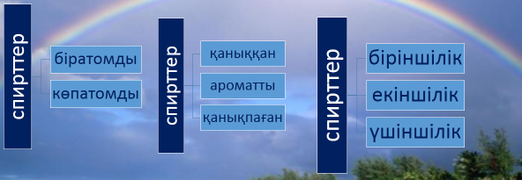
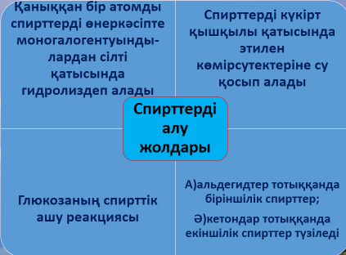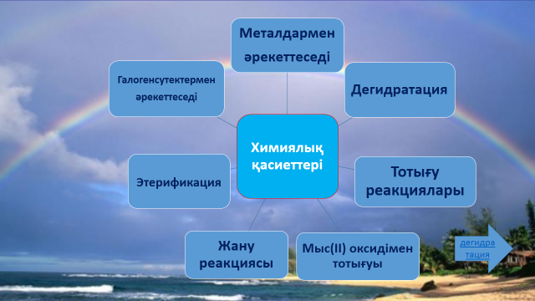
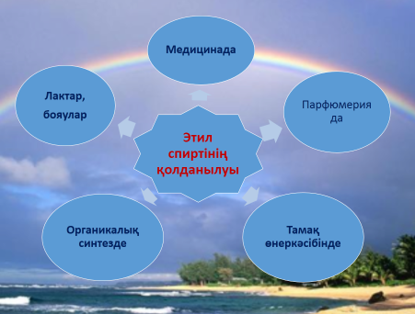
Бекіту.20 мин.Дайындалып талдауға 10 минут,қорғауға 10 минут.Оқушылар жаңа тақырыпты толық түсіну үшін оларға оқулықпен жұмыс жасау тапсырмалары беріледі.3-4 оқушыға бір қалпақтан беріледі,түсіндіріледі.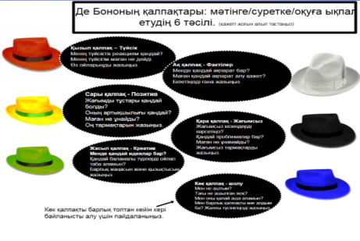
«Ақ қалпақ» киген оқушы оқулық бойынша спирттер туралы білетін ақпаратын айтады.Ол спиртердің формуласын,қасиеттерін айтады.
«Сары қалпақ» киген оқушы спирттердің пайдасы туралы айтады.Этил спиртінің қолданылуын түсіндіреді.
«Қызыл қалпақ» киген оқушы спирттердің адам ағзасына зиянын,әсерін рольдік ойын арқылы көрсетеді,яғни эмоцияны көрсетеді.Ролге кіре отырып,мас адамның образын көрсетеді.
«Жасыл қалпақ» киген оқушы спирттер туралы қандай қосымша мәліметтер білетінін айтады.Оқушылар желі мәліметтеріне сүйенуге болады.
«Қара қалпақ» киген оқушы спирттердің барлық жағымсыз әсерлерін,яғни зиянын түсіндіріп береді. Жасөспірімдерге алкогольдің әсерлерін түсіндіреді.
«Көк қалпақ» киген оқушы барлық айтылған ойларды қорытындылайды, яғни барлық қалпақтарды кие алды ма деген сауалға жауап береді.Әр қалпақтың айтқан пікірлерін сараптап,өз ойын айтады,қалдырып кеткен жерін айтады.
Сабақты қорытындылау.Өзара бағалау.Топтар бір-біріне өз пікірлерін айтады(5 минут).Мұғалім өз бағасын үй тапсырмасы бойынша жазбаша тапсырмаларды және жаңа сабақты бекіту тапсырмасын қорытынды жасай отырып,бағалайды.
Кері байланыс(2 мин).Оқушыларға сабақ туралы сұрақтарын жазып,салуға қорап беріледі.Олардың пікірлері келесі сабақта талқыланады.
Үйге тапсырма: «Спирттер» тақырыбы бойынша түйінді сөздерді жазу.16,17,18-есептерді шығару.170 бет.

